Муниципальное бюджетное учреждение дополнительного образования
«Детско-юношеский центр «Созвездие»»

МЕТОДИЧЕСКИЕ РЕКОМЕНДАЦИИ
«ЛОСКУТНОЕ ШИТЬЁ «ПИЦЦА»»

Автор-составитель:
Даурцева Маргарита Игнатьевна,
педагог дополнительного образования

Таштагольский муниципальный район, 2023

Методические рекомендации предназначены не только для учащихся, но и для начинающих мастеров и профессионалов, занимающихся лоскутным шитьем, а также для педагогов дополнительного образования, учителей технологии.
Методические рекомендации рассказывают о техниках и приёмах лоскутного шитья. Они включают в себя как теоретические сведения о материалах и техниках, так и подробные рекомендации для выполнения изделий из лоскутков ткани, в частности, для изделий в технике «Пицца». Текст сопровождается иллюстрациями, которые повышают информативность данного материала, помогают извлекать информацию не только из текста, но и визуально. Материал изложен системно, доступно, наглядно.

Содержание

Техники и приёмы лоскутного шитья 4
Материалы и инструменты 4
Основные правила и последовательность работы 5
Разные техники лоскутного шитья 7
Техника «Квадраты» 7
Техника «Треугольники» 7
Техника «Акварель» 8
Техника «Изба» 8
Техника «Крейзи» 9
Техника «Пицца» 9

Изготовление изделий в лоскутной технике «Пицца» 10

Приложение 1 12

Техники и приёмы лоскутного шитья
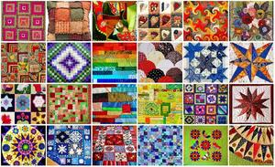
Пэчворк (лоскутная техника) известен с давних времён и у разных народов. Благодаря этой технике шитья, находили своё применение неиспользованные остатки и обрезки тканей. Но не только практическое преимущество сделало этот вид рукоделия таким популярным. Даже для начинающих пэчворк даёт возможность создавать неповторимые шедевры и воплощать собственные дизайнерские задумки.
Материалы и инструменты
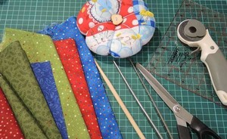
Материалы для лицевой стороны изделия можно подобрать из старых неиспользуемых вещей и обрезков тканей или купить, специально выбрав рисунок. Для основы нужно тканевое полотно по размеру будущего изделия.
Швейная машина. Это значительно ускорит процесс изготовления вещи.
Утюг. Швы необходимо проглаживать. Тогда соединённые между собой детали будет легче ровно соединить в блоки. Особенно это важно при выполнении сложного рисунка.
Ножницы или специальный нож для ткани. Режущий инструмент должен быть хорошо наточен, чтобы выкроенные детали не осыпались по краям.
Линейка или измерительная лента.
Булавки или иголки с ушком. Они понадобятся для разметки.
Нитки и иголки для соединения деталей.
Бумага или картон для шаблона выкройки.
Карандаш или мел. Если рисунок сложный, его нужно будет перечертить на ткань. Если изделие будет состоять из ровных квадратов, их достаточно разметить.
Основные правила и последовательность работы
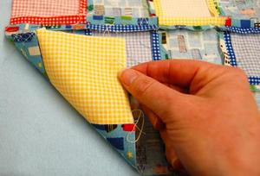
Следует подбирать лоскутки приблизительно одинаковой фактуры. Соединение абсолютно разных тканей в одном изделии испортит внешний вид вещи. Хороший эффект создаёт использование различной текстуры, например, немного шершавой и гладкой ткани.
Ткань, предназначенную для печворкинга, необходимо прополоскать в тёплой воде, высушить и отутюжить.
Выбирая разноцветные лоскутки, важно учитывать, что многообразие нужно согласовывать по тону. При этом должен быть ведущий цвет. Лучше предварительно познакомиться с принципами сочетаемости цветов и оттенков. После подготовки материалов и инструментов, выбора узора и схемы можно приступать к шитью.
Во время работы необходимо соблюдать правила техники безопасности.
ТБ при работе с ножницами:
1. Ножницы передавать кольцами вперед.
2. Не играть с ножницами, не подносите к лицу.
3. Не оставлять ножницы раскрытыми.
4. Хранить ножницы в определенное место.
ТБ при работе с иглой и булавками:
1. Иглы хранить в игольнице.
2. Не втыкать иглу в свою одежду, не брать иглы в рот.
3. Не вдевать в иглу длинную нить.
4. Считать булавки перед работой и после нее.
ТБ при работе с электрическим утюгом:
1. Включать в сеть электроутюг только сухими руками.
2. Следить, чтобы горячие части утюга не соприкасалась с электрошнуром.
3. Не увлажнять сильно ткань водой.
4. Не прикасаться к нагретым частям.
5. Не оставлять без наблюдения электроутюг, включенный в сеть.
6. Не перегревать.
7. По окончании работы помещать электроутюг на специальную подставку.
После завершения работы: Отключить электроутюг сухими руками, берясь не за шнур, а за корпус вилки. Оставить на хранение утюг в вертикальном положении.
Запрещено: Допускать падение утюга; работать утюгом, в котором провод образует петли, узлы; проверять пальцем степень нагрева поверхности.

Разные техники лоскутного шитья
Техника «Квадраты»
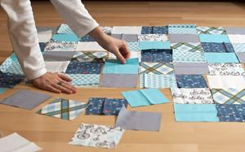
Наиболее распространённый и простой приём пэчворка. Детали одинакового размера и разных расцветок сшиваются между собой. Эту технику справедливо называют «Быстрые квадраты». Здесь важно подобрать хорошо сочетающиеся между собой цвета и правильно составить схему. Этот способ применим для вещей крупных размеров, например, одеял, ковриков и скатертей.
Техника «Треугольники»
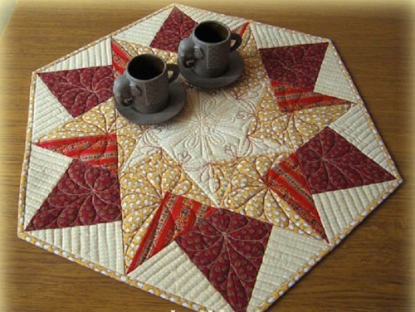
Из них легко сделать красивый, на первый взгляд, сложный рисунок, соединяя в квадраты и ромбы. Составляя схему, важно удачно расположить фигуры по тонам, подготовить шаблоны.
Техника «Акварель»
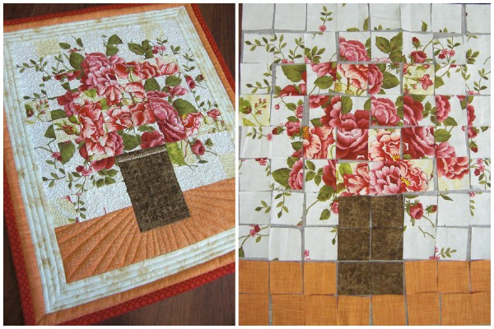
Эту технику нельзя назвать простой. Она основана на цветовых переходах от светлых тонов к тёмным тонам и наоборот. Создаётся эффект акварельных красок. Предполагает использование разнообразного комплекта тканей как однотонных, так и с рисунком.
Техника «Изба»
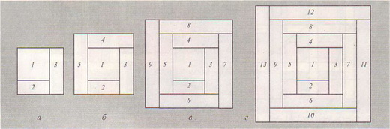
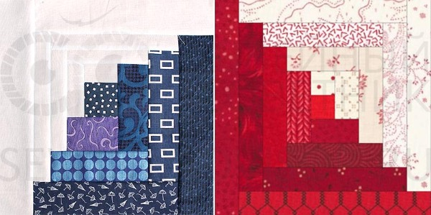
Сначала формируется центральный квадрат. Вокруг него выстраиваются лоскуты в форме полосок. Этот приём подходит для пошива подушек или салфеток.
Техника «Крейзи»
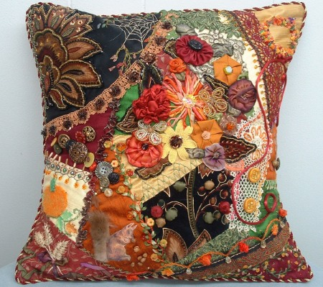
Позволит воплотить неординарные дизайнерские задумки. Составные детали не имеют правильной геометрической формы. Главную роль играет фантазия мастера. С помощью этой техники можно дать новую жизнь старым вещам из джинсовой и парусиновой ткани. Швы скрывают лентами, бисером или используют другие аксессуары. Два одинаковых изделия создать просто невозможно.
Техника «Пицца»
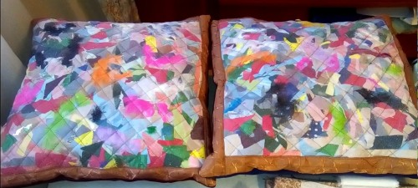
Название техники говорит само за себя, ведь она практически точь-в-точь, как приготовление национального итальянского блюда.
На подстеленную ткань-основу нужно «раскидать» (хаотично, но не забывая о цветовой сочетаемости) разноцветные элементы ткани (как правило, они имеют небольшие размеры), которые затем нужно накрыть прозрачной тканью. В конце «пиццу» нужно прошить, чтобы она не рассыпалась.

Изготовление изделий в лоскутной технике «Пицца»
Для того чтобы изготовить интересные покрывала, панно, сумки или чехлы на стулья в технике лоскутного шитья «пицца» потребуются следующие материалы:
- Ткань — основу шитья составляет сатин, бязь, фетр или хлопок. Можно также использовать трикотаж или клеевой трикотаж в том случае, если вы планируете наносить куски материи в один слой.
- Лоскуты — они могут иметь одинаковые оттенки или быть контрастными, могут быть крупными квадратами или маленькими полосками, допускается использование уголков, кружочков, шестиугольников и треугольников.
- Для закрепления потребуется ткань для верха — это может быть сетка, шифон, органза или гипюр. Материал должен быть однотонным.
- Для отделки уже готового изделия необходимо использовать кружева, тесьму или ленту.
- Ну и, конечно, потребуется стандартные инструменты, которые используются при шитье любого типа — это нитки, иголки, швейная машинка (можно прошивать вручную), булавки, ножницы, а также мел-карандаш для ткани и длинная линейка.
Чтобы выполнить модуль в виде квадрата (или прямоугольника) в технике «пицца» необходимо придерживаться следующего алгоритма действий:
- Для основы выкроить квадрат (или прямоугольник).
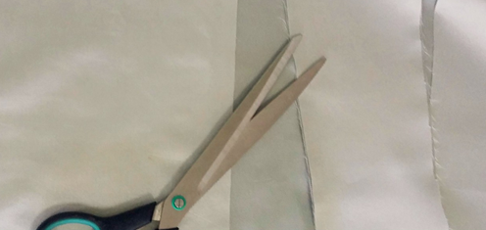
- Расположить лоскутки ткани разной величины и формы на основе так, чтобы была заполнена вся её площадь (начинают работу с выкладывания крупных лоскутов, все получившиеся пробелы заполняет более мелкими).
- Покрыть заготовку органзой или сеткой, зафиксировать английскими булавками по материалу, чтобы избежать перекосов.
- Прострочить на машинке (или вручную мелкими стежками).
- По подготовленному контуру простеганное изделие обрезать и пришить окантовку.
Лоскутный модуль в технике «пицца» готов. Его можно использовать при изготовлении подушки, сумки, органайзера, других швейных изделий и самостоятельно в виде панно.

Приложение 1
Работы, выполненные учащимися в лоскутной технике «Пицца»

